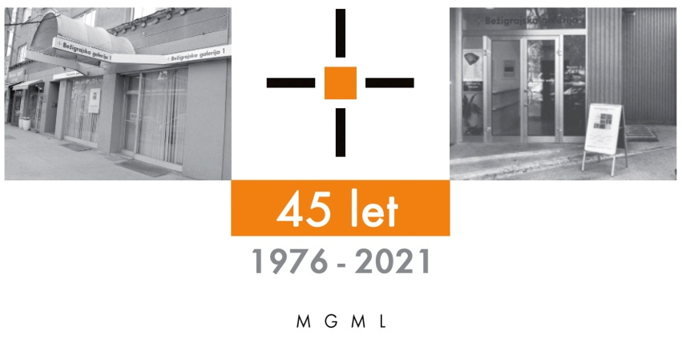
Bežigrajska galerija 1

SPOROČILO ZA JAVNOST sreda, 22. 5. 2024

Vljudno vabljeni na ogled razstave
JASNA SAMARIN
Drobci nevidne sfere
Slike
29. maj – 26. junij 2024

Odprtje razstave bo v sredo, 29. maja 2024, ob 18. uri.

Nova serija slik predstavlja likovna dela, navdihnjena z video zapisi in mikroskopskimi fotografijami poškodovanih in spremenjenih nevronov pod vplivom različnih substanc ali nevrodegenerativnih bolezni.
Avtorica, ki raziskuje predvsem risbe nevronov zasnovane v računalniškem programu, skuša z različnimi tehničnimi pristopi, uporabo tiskalnika, posredovanjem risbe in dodajanjem nežnega nanosa barve na temeljno površino, ustvariti videz večplastne zamaknjenosti in iluzijo večdimenzionalnega prostora.

"Vsebinsko gre za novo nastajajočo serijo kjer so mi inspiracija video zapisi in mikroskopske fotografije narejene z imunofluorescentno mikrografijo poškodovanih ali spremenjenih nevronov pod vplivom različnih substanc ali nevrodegenerativnih bolezni, kot so Alzheimerjeva bolezen, Pickova bolezen, Parkinsonova bolezen in ALS. Naslov serije slik Neural Entropy se nanaša na raziskave, ki merijo raznolikost konfiguracij v sistemu nevrona in sinaps, saj je bil nedavno koncept entropije možganov opredeljen kot število nevronskih stanj. Prav ta različna nevronska stanja obravnava nastajajoča serija slik. Na formalnem likovnem področju me v delih zanima optična iluzija, ki nastaja z risbo, plasteno v zamikih z novim tehnološkim orodjem, posebej zasnovanim v ta namen za lažji prenos povečane risbe na slikovni nosilec večjega formata. Vektorska risba je na podlagi številnih risb narisana v računalniškem programu Inkscape, nato pa z velikoformatnim tiskalnikom oz. ploterjem prenesena na naslikano podlago slikarskega platna. Likovno v teh delih raziskujem možnosti optične iluzije, ambivalenten odnos slike in risbe, predvsem pa risbo in njene možnosti, ki se kaže tako v dopolnitvi in prepletanju vektorske avtomatizirane risbe z ročno risbo, kot tudi z naslikano površino.
Risbe na platno so sinteza mikroskopske fotografije, ki je nastala pri nevroznanstvenih raziskavah, in moje vizije fotografije, prenesene v računalniško vektorsko risbo, ki jo v plasteh prek vmesnika prenašam na platna in dopolnjujem z ročno risbo. Moj namen je, da ko je delo končano, kljub uporabi sodobne tehnologije in stroja tehnologija ostane v ozadju, praktično nezaznavna, saj je le eno izmed sredstev oziroma orodij pri raziskovanju sodobnih praks risbe, ki jih uporabljam pri nastajajoči seriji slik, kjer je glavni namen vztrajati pri osnovni avtonomiji slikarstva in risbe."
Jasna Samarin

Jasna Samarin je bila rojena 19. januarja 1966 v Ljubljani.
Obiskovala je Gimnazijo Ivana Cankarja in študirala na Akademiji za likovno umetnost in oblikovanje v Ljubljani pri prof. Emeriku Bernardu, kjer je diplomirala leta 1989. Med letoma 1989 in 1992 je nadaljevala tudi podiplomski študij slikarstva na ALUO in med letoma 1990 in 1991 kot štipendistka francoske vlade študirala na École nationale supérieure des beaux-arts v Parizu. Imela je več kot trideset samostojnih razstav doma in v tujini. Vse od leta 1988 je sodelovala tudi na mnogih domačih in mednarodnih skupinskih razstavah. Od leta 1989 je članica Zveze društev slovenskih likovnih umetnikov. Bila je večkrat nagrajena. Leta 1991 je prejela pohvalo francoske vlade v Parizu, leta 1992 nagrado na ex-temporu v Piranu, 1995 odkupno nagrado Mestne občine Ljubljana, v letu 2007 častno nagrado na Majskem salonu ZDSLU in leta 2023 bronasto nagrado na mednarodnem bienalu Etikete v Novem mestu. Njena dela so vključena v nekatere pomembne zbirke. Živi v Ljubljani.

Kustos razstave: Miloš Bašin
Projekt je omogočila:
Katalog: strani, reprodukcibesedilo, fotografija Mar

Razstava v Bežigrajski galeriji 1 bo na ogled do 26. junija 2024.

Miloš Bašin ● Vodja in kustos Bežigrajske galerije 1 in 2
T 01 436 69 57 (BG1) ● 01 436 40 57, 01 436 40 58 (BG2) ● FAX 01 436 69 58 ● M 0 (68) 147 426
E bezigrajska.galerija1.2@gmail.com

gled do 6. Januarja 2022.

